NPO北海道医療連携ネットワーク協議会
2025年度パネルディスカッション

～医療連携・医療介護連携の現状と 今後の展開への課題～

2026年3月23日（月） 18:30～20:15

TKP札幌駅カンファレンスセンター ホール2B
札幌市北区北７条西２丁目９ベルヴュオフィス札幌

プログラム
■18:30～19:30 講演
座長：医療法人札幌麻生脳神経外科病院 星野由利子
北海道科学大学薬学部 三浦哲嗣

- 北海道介護支援専門員協会 代表 大島康雄
「医療介護連携の未来～介護支援専門員の立場から～」

- 砂川市立病院 地域連携室地域医療連携センター 及川佑介
「MSWの立場からみた連携推進への課題」

- 手稲渓仁会病院 脳神経外科 板本孝治
「地域連携パスの課題ー札幌市脳卒中パスネット協議会の事例」

- みきファミリークリニック 院長 三木敏嗣
「札幌の地域連携ネットワーク（きたりんく・ケアリコ）の現状と未来」
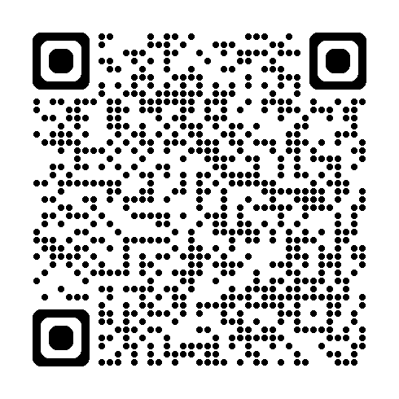
■19:30～20:15 総合討論・質疑応答
■参加費：無料
NPO会員以外で参加ご希望の方は右のQRコードからお知らせ下さい
（出席者数把握のみの目的で個人情報の入力は不要です）
NPO法人北海道医療連携ネットワーク協議会事務局
札幌市北区北12条西7丁目. TEL: 080-5830-2986 FAX: 050-3737-7066

